Ontwerpbesluit Hogere waarden Wet geluidhinder
Burgemeester en wethouders maken overeenkomstig artikel 3.8 van de Wet ruimtelijke ordening bekend dat met ingang van 19 november 2024 gedurende zes weken voor een ieder voor zienswijze ter inzage wordt gelegd
-een ontwerp-besluit Hogere waarden Wet geluidhinder in het kader van het de vaststelling van het bestemmingsplan Achterweg 1a, Sommelsdijk

Waar gaat het ontwerpbesluit Hogere waarde Wet geluidhinder over?
Uit nader akoestisch onderzoek d.d 22 maart 2024 in het kader van de vaststelling van het bestemmingsplan Achterweg1a, Sommelsdijk is gebleken dat de hoogst toelaatbare grenswaarde van 48dB voor wegverkeerslawaai op de gevels van de noordelijke woning van het bestemmingsplan wordt overschreden. De Wet geluidhinder biedt de mogelijkheid voor deze overschrijding ontheffing te verlenen door een besluit Hogere waarden vast te stellen.

Motivering besluit
Wegverkeerslawaai ten gevolge van de Oudelandsedijk
Uit het akoestisch onderzoek blijkt dat ten gevolge van de Oudelandsedijk de geluidbelasting op de noordelijk gelegen woning van het bestemmingsplan de ten hoogste toelaatbare geluidbelasting van 48 dB wordt overschreden. De hoogste berekende geluidbelasting op de noordelijk gelegen woning is 50 dB (inclusief aftrek artikel 110g Wgh). De hoogst berekende geluidbelasting op de zuidelijk gelegen woning is ten hoogste Lden 46 dB (inclusief aftrek artikel 110g Wgh).
Het verlagen van de verkeersintensiteit en het toepassen van geluidarmer asfalt is voor de Oudelandsedijk niet aan de orde. Het plaatsen van een scherm of wal langs de Oudelandsedijk is niet gewenst om landschappelijke en stedenbouwkundige redenen. De maximale hogere waarde van 63 dB wordt niet overschreden, zodat hogere waarden kunnen worden vastgesteld.

Besluit
Gelet op het nader ‘Onderzoek geluidbelasting wegverkeerslawaai Achterweg 1, Sommelsdijk’ van 22 maart 2024, gelet op de artikelen 83, lid 2 en 110a van de Wet geluidhinder besluiten burgemeester en wethouders van Goeree-Overflakkee voor het bestemmingsplan ‘Achterweg 1a, Sommelsdijk’ de hogere waarden voor wegverkeerslawaai vast te stellen overeenkomstig onderstaande verbeelding:
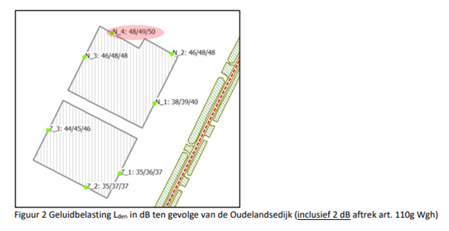

Zienswijze ontwerpbesluit hogere grenswaarde
Iedereen kan van 13 november 2024 tot en met 25 december 2024 een schriftelijke of mondelinge zienswijze indienen op het ontwerpbesluit hogere waarde Wet geluidhinder. Een schriftelijke zienswijze richt u aan het college van burgemeester en wethouders van de gemeente Goeree-Overflakkee, Postbus 1, 3240 AA Middelharnis. Wij vragen u om bij uw zienswijze het referentienummer te vermelden en om de zienswijze van een datum en handtekening te voorzien.
Voor het indienen van een mondelinge zienswijze is het noodzakelijk tijdig telefonisch een afspraak te maken met H.J. Habermehl van het team Omgeving, via algemeen telefoonnummer 14 0187. Van mondelinge zienswijzen wordt een verslag gemaakt dat door de indiener van de mondelinge zienswijze wordt ondertekend.

